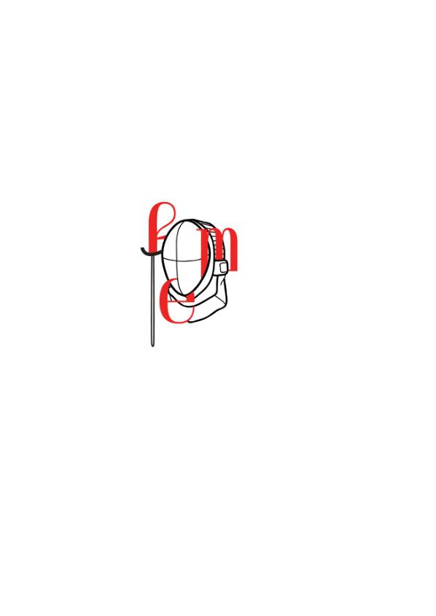

Catégories d’âge de la Fédération Monégasque d’escrime

Saison 2025-2026

|  |  |
| --- | --- |
| CATEGORIE | ANNEES DE NAISSANCE |
| M7 | 2019-2020 |
| M9 | 2017-2018 |
| M11 | 2015-2016 |
| M13 | 2013-2014 |
| M15 | 2011-2012 |
| M17 | 2010-2009 |
| M20 | 2006-2007-2008 |
| SENIORS | nés en 2005 et avant |
| VETERANS | nés en 1986 et avant |